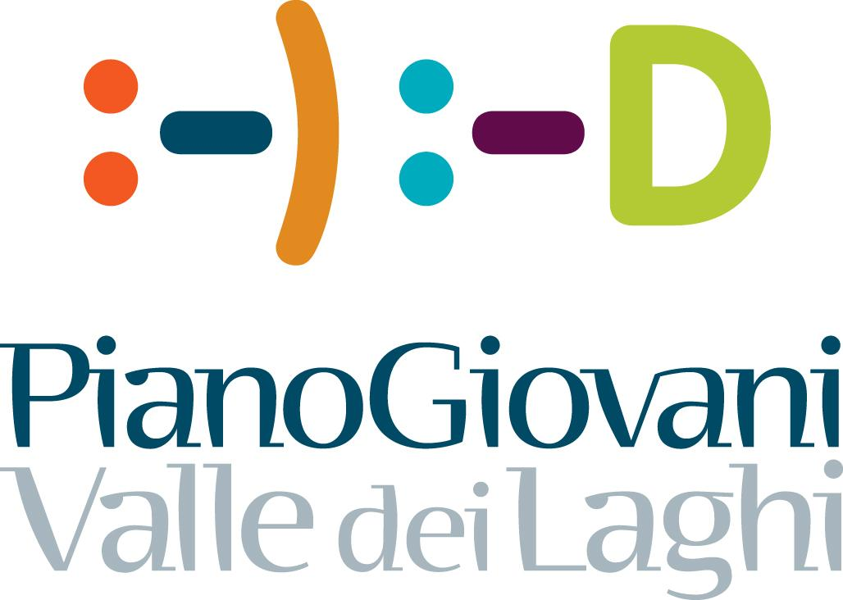

Richiesta di adesione a #LavoroGiovane 2018

Il/la sottoscritto/a

nato/a il

residente a

in

codice fiscale

chiede di aderire all’iniziativa #LavoroGiovane 2018 del Piano Giovani Valle dei Laghi 2018 e dichiara di possedere i requisiti di accesso al progetto, ossia:

- Ha compiuto 16 anni ed ha meno di 29 anni al 20 giugno 2018, essendo nato il __________
- È residente in Valle dei Laghi a ___________________________________
- è iscritto/a per l'a.s. 2017/2018 all'Istituto/Università ___________________________
- frequenta la classe/ anno _______________________
- è iscritto/a per l'a.s. 2018/2019 all'istituto/Università ____________________________
- se iscritto ad una scuola superiore, ha assolto l'obbligo del tirocinio curriculare previsto nel proprio piano formativo individuale (si allega autorizzazione del dirigente scolastico – modulo da allegare)

Dichiara inoltre di essere a conoscenza dell'obbligatorietà del possesso, prima dell’avvio del tirocinio, di un attestato in materia di sicurezza sul lavoro adeguato al livello di rischio del tirocinio attivato.

Dichiaro di essere informato, ai sensi e per gli effetti degli artt. 13 e 14 del Regolamento UE 2016/679e dell’art. 13 del D.Lgs. 196/2003, che i dati personali raccolti saranno trattati, con strumenti cartacei e con strumenti informatici, esclusivamente nell’ambito del servizio per il quale la presente dichiarazione viene resa, in esecuzione di un compito o di una funzione di interesse pubblico.Titolare del trattamento è la Comunità della Valle dei Laghi, Responsabile della Protezione dei Dati è il Consorzio dei Comuni Trentini, con sede a Trento in via Torre Verde 23 (e-mail servizioRPD@comunitrentini.it, sito internet www.comunitrentini.it ). Dichiaro di essere a conoscenza di poter esercitare il diritto di accesso e gli altri diritti di cui agli artt.15 e seguenti del Regolamento UE 2016/679 e dell’art. 7 e seguenti del D.Lgs. 196/2003.

Data __________________ Firma _______________________

INFORMATIVA SEMPLIFICATA
Si informa che ai sensi degli artt. 13 e 14 del Regolamento UE 2016/679 e dell’art. 13 del D.Lgs. 196/2003, i dati personali sono raccolti dal Piano Giovani Valle dei Laghi per lo svolgimento dell'attività relativa al progetto #LavoroGiovane in esecuzione di un compito o di una funzione di interesse pubblico. I dati sono/non sono oggetto di comunicazione e diffusione ai sensi di legge. Titolare del trattamento è la Comunità della Valle dei Laghi, Responsabile della Protezione dei Dati è il Consorzio dei Comuni Trentini, con sede a Trento in via Torre Verde 23 (e-mail servizioRPD@comunitrentini.it , sito internet www.comunitrentini.it ). Lei può esercitare il diritto di accesso e gli altri diritti di cui agli artt. 15 e seguenti del Regolamento UE 2016/679 e dell’art. 7 e seguenti del D.Lgs. 196/2003. L’informativa completa ai sensi degli artt. 13 e 14 del Regolamento UE 2016/679 e dell’art. 13 del D.Lgs. 196/2003, è a disposizione presso la sede della Comunità della Valle dei Laghi.

